0

RESOLUCION N° 214/24
VISTOS:
Que, con fecha 02 de julio de 2024, ................................................................... interpone reclamación ante esta Defensoría del Asegurado (DEFASEG) contra .............................., solicitando se le otorgue la cobertura del POLIZA DE SEGURO DE PROTECCION DE TARJETAS CON PÓLIZA N° ..............
Que, la señalada reclamación cumple con los requisitos de materia, cuantía y oportunidad establecidos en el reglamento de la DEFASEG (http://www.defaseg.com.pe/reglamento);
Que, conforme al Reglamento de la DEFASEG, atendiendo a la cuantía de la reclamación, que no supera US$ 3,000 (o su equivalente en moneda nacional), esta última puede ser resuelta por un órgano resolutivo unipersonal, el mismo que, en el presente caso, está a cargo de la secretaria técnica;
Que, con fecha 30 de julio de 2024 se corrió traslado de la reclamación a .............................., siendo que el 27 de agosto de 2024 la aseguradora absolvió el respectivo trámite, presentando sus descargos y la la documentación correspondiente.
Que, encontrándose el expediente en condiciones para que este Órgano Resolutivo Unipersonal pueda emitir un pronunciamiento, se prescinde de la audiencia de informe oral de conformidad con el artículo 10° del reglamento de la DEFASEG.
Que, en síntesis, la posición del reclamante es la siguiente: a) El día 28 de abril del 2024 a las 2am aproximadamente, el señor ............. sufrió el robo de su celular y tarjetas (Scotiabank debido y BCP crédito); b) a las 11am aproximadamente realizó el bloqueo de sus tarjetas de débito y crédito, así como el bloqueo de su equipo celular; c) Al ser domingo no pudo ver si le habían realizado retiros de sus tarjetas, motivo por el cual, al día siguiente fue al Banco y se dio con la sorpresa de que del Banco Scotiabank retiraron del cajero automático lo siguiente: de su cuenta en soles retiraron S/2,400.00 soles, así como de su cuenta en dólares retiraron S/615.04 soles al tipo de cambio. Asimismo, solicitaron vía su app Scotiabank adelanto de sueldo, por lo que retiraron del cajero S/ 1,250.00 soles; d) de ese modo, los delincuentes pudieron burlar los mecanismos de seguridad del Banco, toda vez que no sabe cómo pudieron ingresar a la app para solicitar el adelanto de sueldo, así como también la clave de sus tarjetas de débito para poder retirar de cajeros automáticos el total de S/4,265.04 soles; e) solicita que se haga efectivo el seguro de su tarjeta a fin de que le restituyan la cantidad robada; f) el motivo por el cual rechazaron su solicitud de siniestro es debido que, para el ajustador o quien realizó los fundamentos del documento notificado, el hecho acontecido es hurto, sin brindar o ahondar el por qué sería hurto; g) el día de los hechos su persona subió al taxi totalmente sobrio y minutos después perdió la conciencia, es decir, no se acuerda en absoluto de nada de lo que sucedió después sino es hasta que el propio taxista cerca de su domicilio le abofetea y le hace levantar; h) es evidente que el taxista roció sustancias tóxicas a la parte de atrás del vehículo que bloquearon sus sentidos y le indujeron al sueño (drogas subrepticias), de tal manera que no recuerda nada de lo que sucedió después. La Corte Suprema de Justicia en la Casación N°328-2016, Junín, señaló que “hacer que la víctima ingiera drogas subrepticiamente constituye de por sí un acto de violencia, en el sentido que disminuye la capacidad de resistencia del agente pasivo.” Por consiguiente, concluye la Suprema Corte que dicha puesta en peligro al agente pasivo (pepeo) se cataloga como robo agravado. En ese sentido, el ajustador catalogó que como no hubo violencia (golpes), el hecho configura como hurto, sin embargo, como ya lo argumenté este hecho no sería un simple hurto, sino un robo en su modalidad agravada; h) como consecuencia, el siniestro reportado sí tendría que ser consentido, toda vez que estaría enmarcado dentro del primer riesgo cubierto por la póliza de seguro “Indemnización de consumos indebidos de la(s) tarjeta(s) sea en establecimientos comerciales o cajeros automáticos, a consecuencia de robo por asalto o secuestro”; i) al no haber respondido dentro del plazo establecido (30 días), se dictamina como no rechazado y por ende consentido el siniestro . En ese sentido, de conformidad al artículo 10.8, segundo párrafo, de las Cláusulas Generales de Contratación del Seguro de Daños Patrimoniales de ..............................: “En los casos en que, objetivamente, no exista convenio de ajuste, sea porque no se ha requerido la participación del ajustador o éste aún no ha concluido su informe, se entenderá como consentido el siniestro cuando LA COMPAÑÍA no se haya pronunciado sobre el monto reclamado en un plazo que no exceda de los treinta (30) días contados desde la fecha de haberse completado toda la documentación exigida en la póliza para el pago del siniestro, salvo lo señalado en el párrafo siguiente.” Que concuerda con el artículo 74, tercer párrafo de la Ley de Contrato de Seguro (Ley N°29946), al haber transcurrido más de 30 días para que le brinden una respuesta (41 días), a pesar de que insistentemente estuvo solicitando un pronunciamiento y no lo hicieron, solicito que se declare consentido el siniestro.
Que, por su parte y en resumen la compañía de seguros sostiene que: a) El señor ............. contrató con nuestra compañía la póliza de Seguro de Protección de Tarjeta según Solicitud N° ..............................., el mismo que otorga cobertura por múltiples riesgos frente al uso indebido o no autorizado de su tarjeta de débito de Caja Piura; b) con fecha 28/04/2024 el señor ............. sufrió el hurto de sus pertenencias (entre ellas sus tarjetas de débito y de crédito), siendo que a consecuencia de dicho hurto se realizaron retiros de su tarjeta de débito del Scotiabank por los importes de S/. 2,400.00, S/. 1,250.00 y US$ 615.04; c) ante el reporte del siniestro, se iniciaron las investigaciones del caso, determinando que las circunstancias de ocurrencia del siniestro no se encontraban dentro de ninguno de los supuestos de cobertura del seguro de protección de tarjeta contratado con ..............................; d) en la póliza de Seguro de Protección de Tarjetas que el reclamante contrató con nuestra Compañía -y que el propio señor ............. adjunta a su reclamo-, las coberturas son las siguientes: • Uso indebido de la tarjeta de Crédito y/o Débito en establecimientos comerciales por robo por asalto o secuestro.• Robo de compras realizadas mediante la tarjeta a nombre del titular.• Robo de dinero extraído de cajeros automáticos (hasta 15 minutos después de realizado el retiro). • Garantía Extendida por un (01) año. • Gastos por hospitalización por lesiones a consecuencia de robo / asalto / secuestro. • Reembolso de documentos por robo por asalto o secuestro. • Muerte accidental a consecuencia de robo por asalto o secuestro; e) conforme a lo indicado por el propio señor ............., el siniestro ocurrió en circunstancias en que el reclamante era trasladado en un taxi rumbo a su domicilio, quedándose dormido durante el trayecto a su domicilio, y descubriendo, después de bajar del taxi, que le habían sustraído sus tarjetas y demás pertenencias de su billetera; f) las circunstancias en que ocurrió el siniestro no encuadran ni coinciden con ninguno de los supuestos correspondientes a las coberturas señaladas en la póliza de protección de tarjeta antes mencionados; g) el siniestro corresponde a la modalidad delictiva de hurto, puesto que la tarjeta fue sustraída del poder del señor .............. por un tercero (presuntamente el chofer del taxi), siendo posteriormente utilizada para efectuar un retiro de dinero de las cuentas del reclamante; h) mediante Informe final de fecha 20/06/2024 se concluyó que no procedía la cobertura a favor del señor ............., hecho que fue debidamente informado mediante carta ................................. de fecha 20/06/2024.
CONSIDERANDO:
PRIMERO: Conforme al Reglamento de la Defensoría del Asegurado, la DEFASEG sólo es competente para pronunciarse y resolver las reclamaciones indemnizatorias de los asegurados que hubiesen sido sometidas a su conocimiento, sobre la base de la documentación obrante en el correspondiente expediente y con arreglo a derecho, siempre y cuando las señaladas reclamaciones cumplan los requisitos reglamentarios de materia y cuantía.
SEGUNDO: Asimismo, de acuerdo a su Reglamento, la DEFASEG sólo es competente para pronunciarse y resolver las reclamaciones indemnizatorias de los asegurados que hubiesen sido sometidas a su conocimiento, sobre la base de la documentación obrante en el correspondiente expediente y con arreglo a derecho, siempre y cuando las señaladas reclamaciones cumplan los requisitos reglamentarios de materia, cuantía y oportunidad, de manera que las reclamaciones por materias distintas al otorgamiento de cobertura, como pueden las pretensiones indemnizatorias por daños y perjuicios, por reembolso de gastos, o idoneidad de servicios, son ajenas a la competencia funcional de esta Defensoría.
TERCERO: El artículo 1 de la Ley Nro. 29946 – Ley del Contrato de Seguro dispone que el contrato de seguro es aquel por el que la aseguradora se obliga, mediante el cobro de una prima y para el caso de que se produzca el evento cuyo riesgo es objeto de cobertura, a indemnizar -dentro de los límites pactados- el daño producido al asegurado o a satisfacer un capital, una renta u otras prestaciones convenidas, enmarcado en una póliza que la aseguradora debe entregar al contratante, y cuyos requisitos mínimos están previstos en el artículo 26 de la señalada ley.
CUARTO: El artículo 1361 del Código Civil dispone que los contratos son obligatorios en cuanto se haya expresado en ellos, presumiéndose que lo declarado es lo querido por ambas partes, de manera que la parte que sostenga lo contrario debe probarlo.
QUINTO: En materia procesal, corresponde a quien invoca hechos probar su existencia, carga procesal a la que refiere el artículo 196 del Código Procesal Civil, salvo que se acoja a alguna presunción legal de carácter relativo o absoluto.

SEXTO: De acuerdo a los términos contenidos en el rechazo, la reclamación y en la respectiva absolución, la cuestión es determinar si el rechazo de cobertura, contenido en la Carta N° ................................. de fecha 20 junio de 2024 es justificado o no.
La cuestión controvertida se limita, por consiguiente, en determinar si el evento ocurrido, se encuentra dentro de las coberturas contratadas.
SÉPTIMO: Asimismo, es importante señalar que el criterio uniforme de esta Defensoría, según se desprende de sus diversas resoluciones expedidas sobre la materia y que constan publicadas en su sitio web, radica en que el artículo 137 de la Ley Nro. 29946 presupone que, en caso de un siniestro, el hecho ocurrido corresponda a un riesgo aceptado por la aseguradora. En consecuencia, se aplica el mismo concepto que el desarrollado en materia de “siniestro consentido” (artículo 74 de la Ley del Contrato de Seguro), esto es, que el siniestro debe provenir de un riesgo que se encuentre cubierto o que ha sido aceptado; de lo contrario, se estará ante un evento ajeno a la póliza contratada, lo que va más allá que el asegurado haya sido informado en el plazo oportuno del rechazo de cobertura.
OCTAVO: En este caso, conforme a lo manifestado en la denuncia policial, con fecha 28 de abril de 2024, el señor ............. fue víctima de hurto de sus sus tarjetas de débio y crédito del BCP y de débito del Scotiabank, así como de su celular. El hecho ocurrido tras quedarse dormido en un taxi despues de salir de una discota en el distrito de Barranco.
................................................................................................................................................

A consecuencia de ello, se realizaron tres operaciones que el reclamante no reconoce:
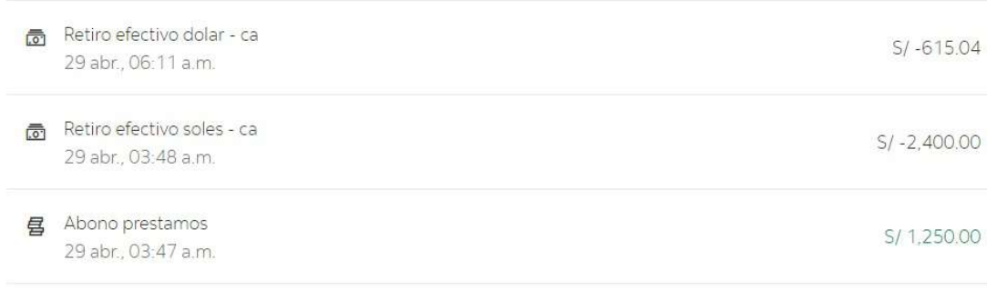
Ahora bien, en su escrito de reclamo el señor ............. afirma que no sufrió un hurto sino que fue víctima de robo agravado, en la medida el taxista habría rociado con sustancias tóxicas la parte de atrás del vehículo, induciéndolo al sueño con drogas.

Al respecto, se debe tener presente que el reclamante no ha presentado algún medio probatorio que acredite su afirmación, solo sustenta posición en simples dichos. Esta entidad resuelve de acuerdo a derecho analizando para ello, los documentos presentados por las partes.
NOVENO: En autos obra copia de la póliza, documento mediante el cual se detallan las siguientes coberturas contratadas:
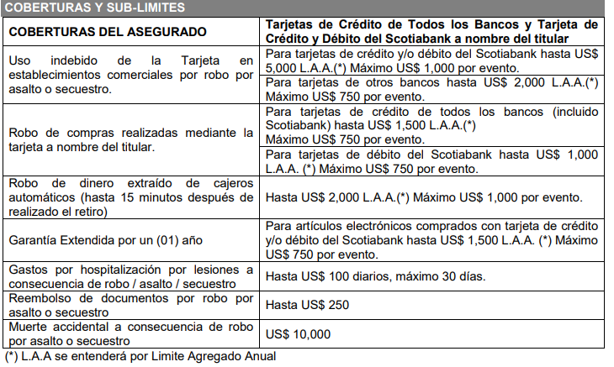
Al respecto, se verifica que nos encontramos ante un seguro con riesgos nombrados, es decir, solamente se cubrirán los riesgos que estén plasmados en la póliza.
Que, de la descripción de la cobertura contratada “Uso Indebido de la Tarjeta en establecimientos comerciales por robo asalto o secuestro”, se advierte que la póliza sólo asegura ante el robo por asalto y/ secuestro haciendo uso de la misma en establecimientos comerciales. Por tanto, no forma parte de las coberturas de dicho seguro el hurto del plástico ni el retiro de dinero en cajetos automáticos o solicitud de préstamos (supuesto 1).
Que, de conformidad con el Código Penal se deben tener presente los siguientes conceptos:
- Hurto:
“Artículo 185.- Hurto simple

El que, para obtener provecho, se apodera ilegítimamente de un bien mueble, total o parcialmente ajeno, sustrayéndolo del lugar donde se encuentra, será reprimido con pena privativa de libertad no menor de uno ni mayor de tres años. Se equiparan a bien mueble la energía eléctrica, el gas, los hidrocarburos o sus productos derivados, el agua y cualquier otra energía o elemento que tenga valor económico, así como el espectro electromagnético y también los recursos pesqueros objeto de un mecanismo de asignación de Límites Máximos de Captura por Embarcación.”
- Robo:
"Artículo 188.- Robo
El que se apodera ilegítimamente de un bien mueble total o parcialmente ajeno, para aprovecharse de él, sustrayéndolo del lugar en que se encuentra, empleando violencia contra la persona o amenazándola con un peligro inminente para su vida o integridad física será reprimido con pena privativa de libertad no menor de tres ni mayor de ocho años." (el subrayado es nuestro).
Así, en la medida que no se ha acreditado que para la sustracción de las pertenencias haya existo uso de la violencia, estaríamos ante un hurto, lo cual no es un evento coberturado por la póliza contrada.
Tampoco estamos ante el robo de compras realizas mediante la tarjeta (supuesto 2), ni se sustrajo dinero tras retirarlo del cajero (supuesto 3).
Finalmente, dichos consumos no encajarían en los supuestos 4, 5, 6 y 7que contempla la póliza.
Un contrato de seguro válidamente emitido obliga a la aseguradora a otorgar cobertura siempre y cuando se cumplan las condiciones pactadas, las mismas que corresponden al riesgo aceptado expresamente en su oportunidad y en razón del cual se estructuró el equilibrio contractual.
Al respecto, es aplicable lo sancionado en la sétima regla interpretativa contenida en el artículo IV de la Ley Nro. 29946 – Ley del Contrato de Seguro: “La cobertura, exclusiones y, en general, la extensión del riesgo, así como los derechos de los beneficiarios, previstos en el contrato de seguro, deben interpretarse literalmente” (lo destacado es nuestro); y, en este sentido, carece de sustento pretender que la aseguradora deba otorgar cobertura a riesgos que no han sido aceptados.

Por lo tanto, de acuerdo con la descripción del siniestro hecha por el propio reclamante, el evento sufrido por él no forma parte del presupuesto de hecho descriptivo de los riesgos cubiertos por el Seguro de Protección de Tarjeta contratado.
Consecuentemente, en el presente caso no se ha probado ninguno de los supuestos de hecho que materializarían la cobertura del seguro contratado, esto es, no se ha demostrado la existencia de un siniestro que deba ser indemnizado bajo el seguro contratado.
ATENDIENDO A LO EXPRESADO, ESTE ÓRGANO RESOLUTIVO UNIPERSONAL CONCLUYE SU APRECIACIÓN RAZONADA Y CONJUNTA AL AMPARO DE LO ESTABLECIDO EN EL REGLAMENTO DE LA DEFASEG, POR LO QUE:
RESUELVE:
Declarar INFUNDADA la reclamación interpuesta por ................................................................... contra .............................. correspondiente al POLIZA DE SEGURO DE PROTECCION DE TARJETAS CON PÓLIZA N° ............., quedando a salvo el derecho de la reclamante para recurrir ante las instancias que consideren pertinentes.
Lima, 13 de noviembre de 2024.
La Secretaria Técnica, como Órgano Resolutivo Unipersonal, emite la presente resolución.
Alicia Martín López – Secretaria Técnica

